 | Министерство науки и высшего образования Российской Федерации  Калужский филиал  федерального государственного автономного  образовательного учреждения высшего образования  «Московский государственный технический университет имени Н.Э. Баумана (национальный исследовательский университет)»  (КФ МГТУ им. Н.Э. Баумана)
ФАКУЛЬТЕТ _ИУК «Информатика и управление»______________
КАФЕДРА _ИУК4 «Программное обеспечение ЭВМ иинформационные технологии»______

ЛАБОРАТОРНАЯ РАБОТА №3

«НАСТРОЙКА МАРШРУТИЗАЦИИ В ЛОКАЛЬНОЙ ВЫЧИСЛИТЕЛЬНОЙ СЕТИ»

ДИСЦИПЛИНА: «Компьютерные сети и интернет технологии»

Выполнил: студент гр. ИУК4-62Б |  | _________________ (Губин Е.В.)  (Подпись) (Ф.И.О.)
Проверил: |  | _________________ (Прудяк П.Н.)  (Подпись) (Ф.И.О.)
Дата сдачи (защиты):
Результаты сдачи (защиты):
- Балльная оценка:
- Оценка:

Калуга , 2025
Цель: формирование практических навыков по настройке маршрутизации.

Задачи:
- Ознакомиться с реализацией функций маршрутизатора в системах на базе ОС Windows.
- Изучить функционирование протоколов маршрутизации и средств диагностики.

Результат выполнения работы:
Создадим сеть по варианту 1.
Создадим три компьютера, коммутатор 2960 и маршрутизатор 1941, каак показано на рисунке 1.
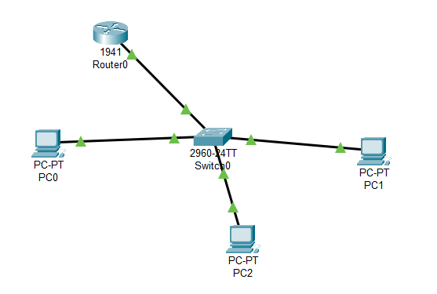
Рис.1 – «схема варианта 1»
Далее произведем настройку коммутатора в режиме глобального конфигурирования.
Создадим три сегмента: VLAN2, VLAN3, VLAN4 (см. рисунок 2)
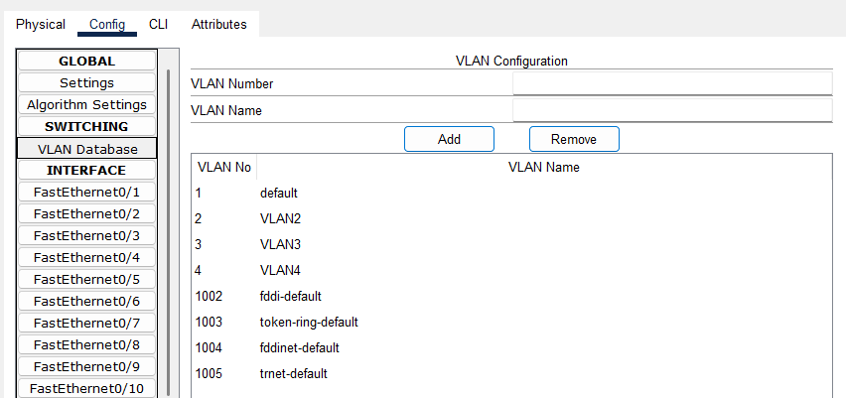
Рис.2 – «Создание сегмантов»
При помощи CLI настроим интерфейсы коммутатора (рисунок 3)
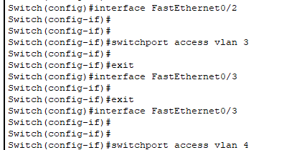
Рис.3 – «Настройка интерфейсов коммутаторов»
Настроим trunk порт коммутатора для обеспечения трафика всех
vlan, который идет до маршрутизатора, как показано на рисунке 4
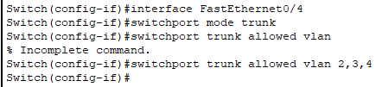
Рис.4 – «Настройка trunk-порта»
Настроим маршрутизатор. В CLI поднимем физический порт gig0/0 (см. рисунок 5)
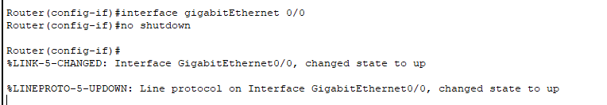
Рис.5 – «Настройка маршрутизатора»
На маршрутизаторе создадим и сконфигурироем подинтерфейсы для VLAN (рисунок 6)
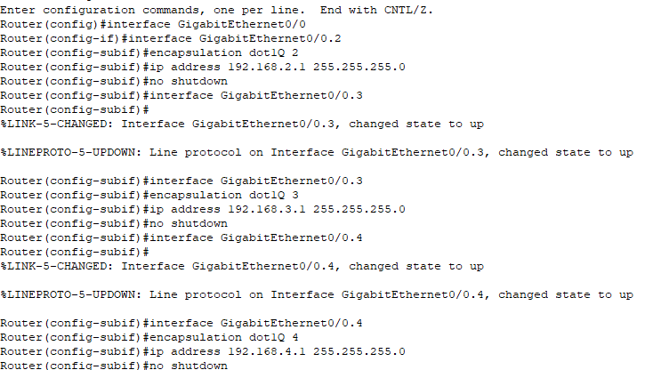
Рис.6 – «Конфигурация подинтерфейсов для VLAN»
Настраиваем конфигурацию компьютера PC0 как на рисунке 7
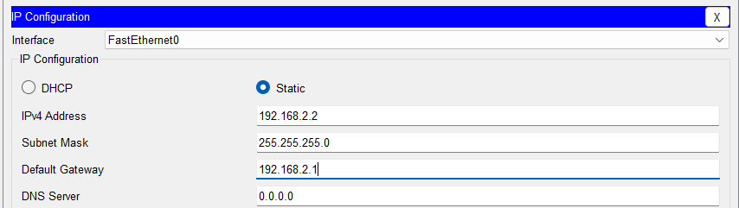
Рис.7 – «Конфигурация компьютера PC0»
Настраиваем конфигурацию компьютера PC1 (рисунок 8)
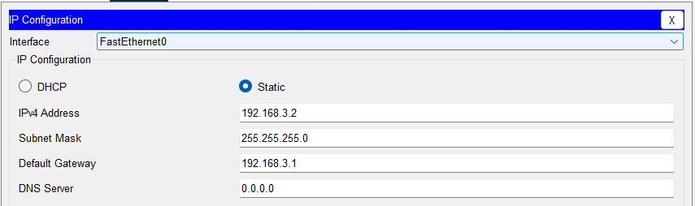
Рис.8 – «Конфигурация компьютера PC1»
Настраиваем конфигурацию компьютера PC2 (см. рисунок 9)
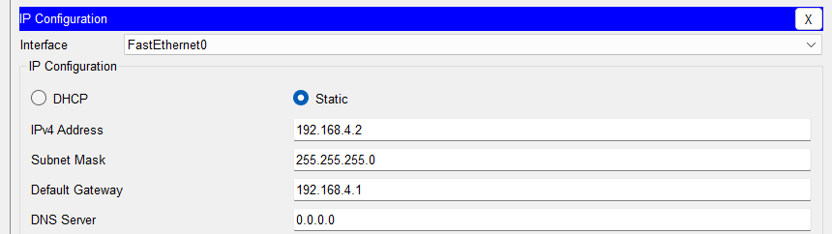
Рис.9 – «Конфигурация компьютера PC2»

Проверяем соединение (см. рисунок 10)
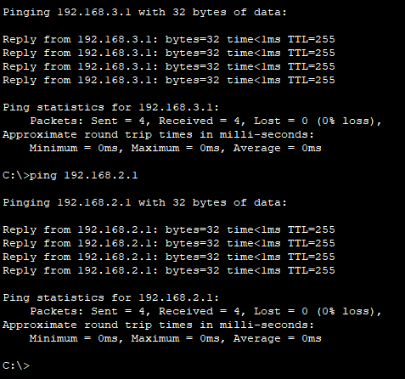
Рис.10 – «Проверка соединения»
Теперь создадим сеть по варианту 2.
Добавим необходимые элементы сети как показано на рисунке 11
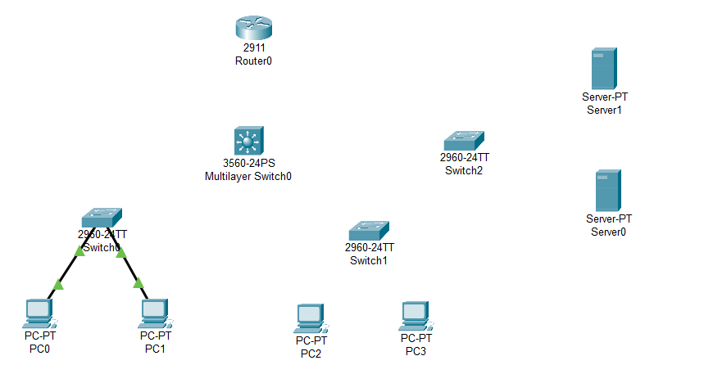
Рис.11 – «Расположение элементов»
Настроим коммутатор Switch0 (см. рисунок 12)
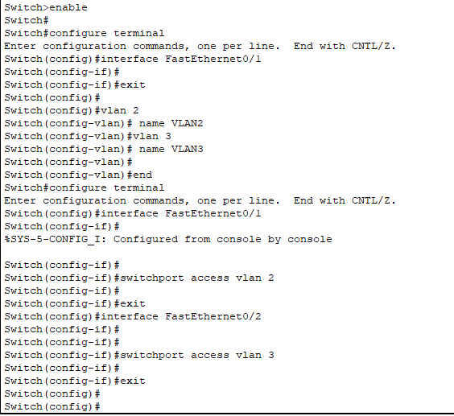
Рис.12 – «Настройка коммутатора switch0»
Теперь настроим коммутатор Switch1 (рисунок 13)
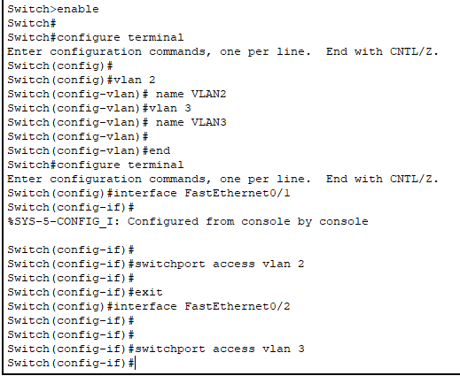
Рис.13 – «Настройка коммутатора switch1»
Настроим коммутатор Switch2 как показано на рисунке 14
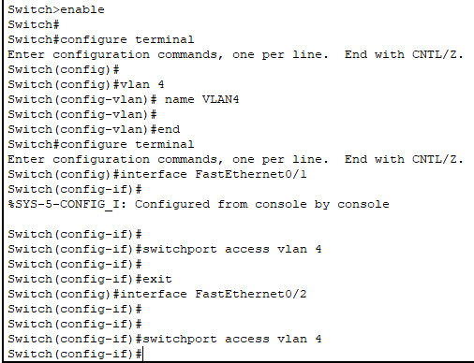
Рис.7 – «Настройка коммутатора switch2»
Теперь сконфигурируем компьютеры PC0, PC1, PC2, PC3 как показано на рисунках 15, 16, 17, 18 соответственно.
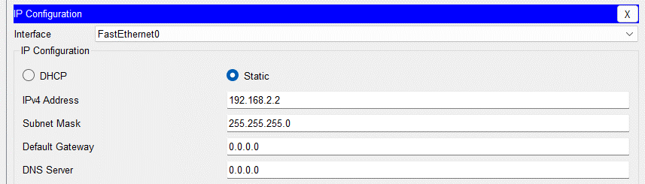
Рис.15 – «Конфигурация компьютера PC0»
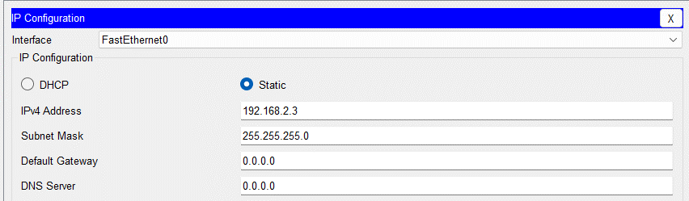
Рис.16 – «Конфигурация компьютера PC1»
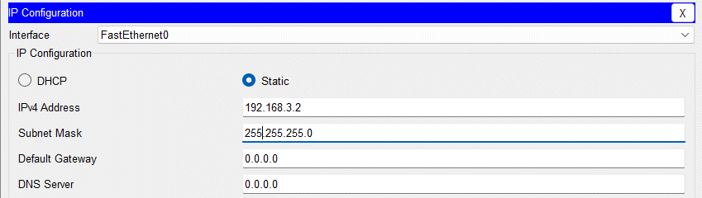
Рис.17 – «Конфигурация компьютера PC2»

Рис.18 – «Конфигурация компьютера PC3»
Настроим коммутатор L3. Для начала инициализируем и настроим VLAN 5 и порт gig0/1 (рисунок 19)
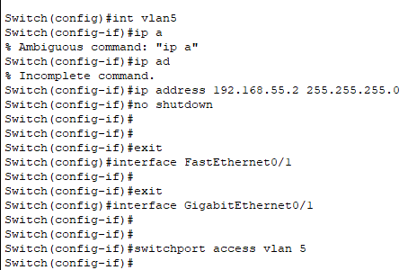
Рис.19 – «Инициализация VLAN5 и порта gig0/1»
Далее необходимо настроить маршрутизатор (2911). Поднимаем физический интерфейс и задаем IP-адрес (см. рисунок 20)
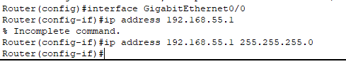
Рис.20 – «Настройка маршрутизатора»
В итоге получаем конечную схему, которая изображена на рисунке 21
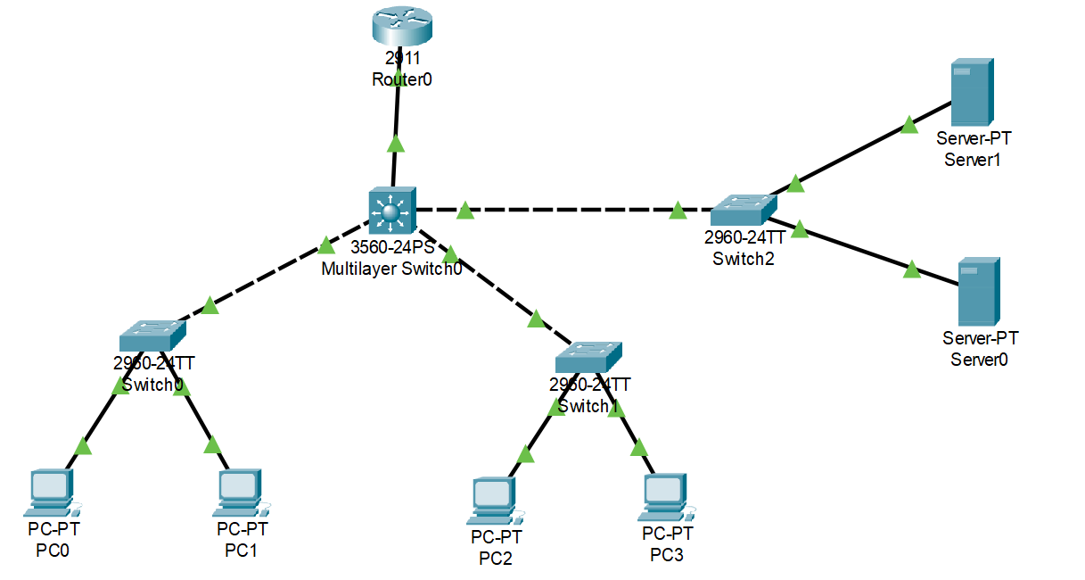
Рис.21 – «Конечная схема сети»
Теперь необходимо проверить связь компьютеров внутри первого сегмента (см. рисунок 22)
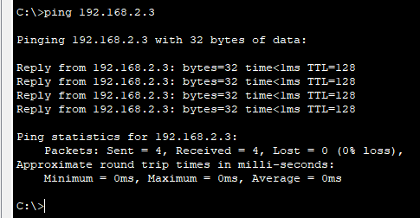
Рис.22 – «Проверка первого сегмента»
Проверяем связь внутри второго сегмента (рисунок 23)
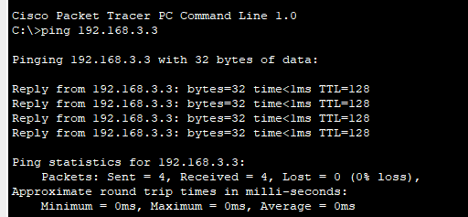
Рис.23 – «Проверка второго сегмента»

Далее проверим связь между сегментами. Связь есть (см. рисунок 24)
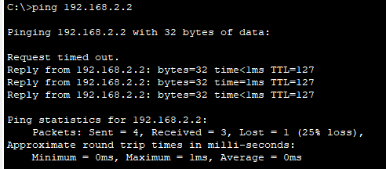
Рис.24 – «Проверка связи межу сегментами»
Вывод: таким образом, в ходе выполнения лабораторной работы были получены практические навыки по настройке маршрутизации.

Ответы на контрольные вопросы:
- Дайте определение понятиям «магистральная сеть» и «автономные системы»
Магистральная сеть (backbone network) — это высокоскоростная сеть, соединяющая различные сегменты сети и обеспечивающая обмен данными между ними. Она используется для передачи данных между локальными или региональными сетями и играет роль основного канала связи. Магистральные сети, как правило, работают на основе оптоволоконных технологий и поддерживают высокую пропускную способность.
Автономная система (Autonomous System, AS) — это совокупность IP-сетей и маршрутизаторов, управляемых одним или несколькими администраторами, которая использует единый протокол маршрутизации (чаще всего — внутренний, IGP) и имеет уникальный идентификатор AS. Такие системы обмениваются маршрутной информацией с другими автономными системами через внешние протоколы маршрутизации (например, BGP).
- Раскройте различие внутренних и внешних шлюзов
Внутренние шлюзы (Internal Gateway) — используются для маршрутизации трафика внутри автономной системы. Они работают с протоколами внутренней маршрутизации (IGP) и управляют маршрутами между сетями одной организации.
Внешние шлюзы (External Gateway) — предназначены для маршрутизации между разными автономными системами. Они используют протоколы внешней маршрутизации (EGP или BGP) для обмена маршрутной информацией с внешними сетями.

- Раскройте различие протоколов внутренних и внешних шлюзов
Протоколы внутренних шлюзов (IGP):
- Работают внутри одной автономной системы.
- Быстро сходятся, проще в настройке.
Примеры: RIP, OSPF, IS-IS, EIGRP.
Протоколы внешних шлюзов (EGP/BGP):
- Используются для взаимодействия между автономными системами.
- Более масштабируемые, гибкие, но медленнее сходятся.
Примеры: BGP (основной протокол внешней маршрутизации).
- Раскройте различие протоколов EGP и BGP
EGP (Exterior Gateway Protocol) — устаревший протокол, использовавшийся для обмена маршрутами между автономными системами. Он имел ограниченные возможности и не поддерживал сложные топологии.
BGP (Border Gateway Protocol) — современный и универсальный протокол внешней маршрутизации:
- Поддерживает политическую маршрутизацию (маршруты можно выбирать по правилам).
- Позволяет работать с большими таблицами маршрутизации.
- Учитывает множество атрибутов при выборе маршрута (AS-PATH, MED, LOCAL_PREF и др.).
- Является основой работы Интернета сегодня.
- Приведите примеры внутренних протоколов IGP
RIP (Routing Information Protocol) — один из самых старых протоколов маршрутизации, использующий количество переходов (hops) как метрику.
OSPF (Open Shortest Path First) — протокол с поддержкой иерархии, использующий алгоритм Дейкстры и стоимость (cost) как метрику.
IS-IS (Intermediate System to Intermediate System) — похож на OSPF, применяется в крупных сетях и операторах связи.
EIGRP (Enhanced Interior Gateway Routing Protocol) — проприетарный протокол Cisco, основан на алгоритме DUAL, сочетает преимущества RIP и OSPF.
- Опишите назначение протокола RIP
RIP (Routing Information Protocol) — это дистанционно-векторный протокол маршрутизации, используемый для обмена маршрутной информацией между маршрутизаторами в пределах одной автономной системы.
Использует количество переходов (hops) как метрику. Максимальное число переходов — 15, 16 — считается недостижимым маршрутом. Обновления таблиц маршрутизации происходят каждые 30 секунд. Прост в настройке и подходит для небольших сетей.
- Назовите метрики, предусмотренные стандартом протокола RIP для определения расстояния до сети
Основная метрика в RIP — это число переходов (hop count). Каждый маршрутизатор на пути до назначения увеличивает счётчик на 1. Таким образом, маршрут с наименьшим числом переходов считается предпочтительным.
- Приведите этапы построения таблиц маршрутизации с помощью протокола RIP
- Инициализация — при запуске маршрутизатор отправляет запросы (RIP request) к соседям.
- Получение обновлений — маршрутизаторы обмениваются маршрутной информацией каждые 30 секунд.
- Построение таблицы — маршрутизатор заполняет таблицу маршрутизации на основе наименьшего количества переходов.
- Обновление таблиц — при получении новых данных маршрутизатор пересчитывает маршруты.
- Удаление неактуальных маршрутов — если маршрут не обновлялся в течение 180 секунд, он удаляется как недействительный.
- Назовите механизмы уведомления о недействительных маршрутах в протоколе RIP
Route Invalid Timer — по истечении 180 секунд без обновлений маршрут помечается как недействительный.
Hold-down Timer — временно блокирует изменение маршрута после получения информации о его недоступности.
Flush Timer — удаляет маршрут из таблицы по истечении времени.
- Перечислите методы борьбы с ложными маршрутами в протоколе RIP
Split Horizon — маршрутизатор не пересылает маршрут обратно по интерфейсу, с которого он был получен.
Route Poisoning — если сеть становится недоступной, маршрут до неё объявляется с метрикой 16 (недостижимость).
Hold-down Timer — после получения сообщения об ошибке временно блокирует изменения маршрута, чтобы избежать "флуктуаций".
Triggered Updates — немедленная рассылка обновлений маршрута при изменении состояния маршрута, а не ждать 30 секунд.
- . Раскройте сущность метода расщепления горизонта (Split Horizon)
Метод расщепления горизонта (Split Horizon) — это механизм в протоколах дистанционно-векторной маршрутизации (например, RIP), который предотвращает петли маршрутизации.
Суть метода:
Маршрутизатор не отправляет информацию о маршруте в тот интерфейс, откуда он его получил. Это означает, что если маршрутизатор узнал о маршруте к сети через интерфейс A, он не будет рассылать обратно этот маршрут через интерфейс A.
Зачем это нужно:
- Исключает ситуации, при которых маршрутизаторы начинают "обучать" друг друга одним и тем же маршрутам, создавая бесконечные петли.
- Снижает ненужный сетевой трафик и увеличивает стабильность маршрутов.
- Раскройте сущность метода триггерных обновлений (Triggered Updates)
Триггерные обновления — это механизм ускоренной рассылки информации о маршрутах.
Суть метода: В отличие от регулярных обновлений, которые отправляются через фиксированный интервал времени (например, каждые 30 секунд в RIP), триггерные обновления происходят немедленно, как только маршрут становится недоступным или изменяется.
Преимущества:
- Быстрая реакция сети на изменения.
- Снижение времени, в течение которого маршрутизаторы имеют устаревшую информацию.
- Быстрое исключение «плохих» маршрутов из таблицы маршрутизации.
- Раскройте сущность метода замораживания изменений (Hold-down Timer)
Метод замораживания изменений, или таймер подавления изменений (Hold-down Timer) — это способ предотвращения флуктуаций маршрутов и петлей при изменении состояния сети.
Суть метода: Когда маршрутизатор получает информацию о том, что определённый маршрут недоступен, он помечает этот маршрут как недействительный и не принимает альтернативные маршруты в течение определённого времени (например, 180 секунд). Это позволяет убедиться, что маршрут действительно недоступен, и избежать принятия ложной информации от соседей, которые ещё не обновили свои таблицы.
Назначение:
- Стабилизация таблицы маршрутизации.
- Предотвращение быстрых колебаний и ошибок, вызванных задержками в распространении информации.
- Раскройте назначение протокола OSPF (Open Shortest Path First)
OSPF (Open Shortest Path First) — это протокол маршрутизации с открытым стандартом, принадлежащий к классу протоколов состояния канала (link-state protocols). Он применяется для маршрутизации внутри автономных систем (IGP).
Особенности:
- Использует алгоритм Дейкстры (SPF — Shortest Path First) для расчёта наикратчайших путей.
- Поддерживает иерархическую маршрутизацию (поддержка областей — Areas).
- Поддерживает быструю сходимость и масштабируемость.
- Учитывает стоимость интерфейса (cost) как метрику, которая может быть основана на пропускной способности или вручную задана.
Преимущества:
- Высокая скорость распространения изменений.
- Оптимизация маршрутов на основе различных критериев.
- Эффективная поддержка больших сетей.
- Приведите этапы построения таблиц маршрутизации с помощью протокола OSPF
- Формирование соседских отношений (Adjacency):
- OSPF-роутеры обмениваются hello-пакетами и устанавливают связь с соседями.
- Обмен базой состояния канала (Link-State Database):
- Все маршрутизаторы обмениваются LSA (Link State Advertisements), описывающими состояние их интерфейсов.
- Сбор общей карты сети: на основе полученной информации каждый маршрутизатор строит единую топологию сети.
- Применение алгоритма SPF (алгоритм Дейкстры) для определения кратчайшего пути до каждой подсети.
- Формирование таблицы маршрутизации (Routing Table):
8. Сформированные маршруты добавляются в таблицу маршрутизации с указанием стоимости и следующего хопа.
16. Перечислите недостатки протокола OSPF
- Несмотря на мощный функционал, у OSPF есть ряд недостатков:
- Сложность конфигурации — особенно при разделении на области.
- Большая нагрузка на CPU и память маршрутизаторов (в сравнении с RIP), особенно при больших таблицах топологии.
- Необходимость синхронизации базы состояния канала — особенно при сбоях в сети, может возникнуть большой объем LSA-трафика.
- Порог входа — требуется хорошее понимание концепций протокола для корректной настройки.
- Нет шифрования в базовой реализации — необходимо использовать IPSec или другие механизмы безопасности.

